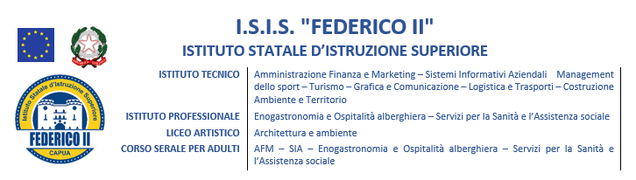
Comunicazione n. 95
Anno scolastico 2025/26
Ai Docenti
Alle Studentesse e agli Studenti
Alle Famiglie
Al Personale Ata
Al DSGA
All’Albo/Sito Web

OGGETTO: Incontro formativo per le classi VS-ALB e IVS-ALB del corso serale

Si comunica che le classi VS-ALB e IVS-ALB il 5 Novembre 2025 alle ore 17.00 parteciperanno in Aula Magna all’incontro con il sommelier dell’olio Giuseppe Zimbardi, che dopo aver fatto un’introduzione sulla produzione del prodotto e sulle sue qualità, proporrà agli studenti un percorso sensoriale di degustazione.
L’incontro rientra nell’ambito dell’ampliamento dell’offerta formativa e della didattica orientativa.

Capua, 04/11/2025
La Dirigente Scolastica
Prof.ssa Ida Russo
(Firma autografa sostituita a mezzo stampa
agli effetti dell’art. 3, c. 2, D.lgs. n.39/1993

